Cahier des charges

# Sommaire :

* Objectifs
* Publics ciblé
* Maquettes
* Architecture du site
* Technologies
* Contraintes de temps

# Objectifs :

L’objectif de ce site est de pouvoir gérer les interventions des techniciens Orange. Le site a été fait pour avoir une interface client et une interface technicien.

Côté client :

Les clients ont la possibilité de se créer un compte et se connecter.

Ils ont la possibilité d’acheter un produit, soit une box, soit un ordinateur, soit un téléphone

Il pourra ensuite créer une demande d’intervention pour pouvoir recevoir son produit.

Une fois qu’un technicien aura accepter de gérer l’intervention, elle sera accepté. Une fois l’intervention effectué le statut de l’intervention passera à confirmé.

L’utilisateur a également la possibilité de changer ses informations personnelles.

Côté technicien :

Les techniciens n’ont pas la possibilité de se créer un compte d’eux même. Pour créer un compte technicien.

Les techniciens ont la possibilité de voir les produits qui leur sont attribués ainsi que leurs interventions qu’ils peuvent modifier.

# Publics ciblé :

Le public ciblé est les utilisateurs de la firme Orange qui veulent faire l’achat d’un produit Orange et le faire installer, livrer, ou bien faire appel à un technicien pour demander une réparation sur un produits.

Les techniciens utilisent également la même interface pour interagir avec les clients.

# Maquettes :

Accueil :

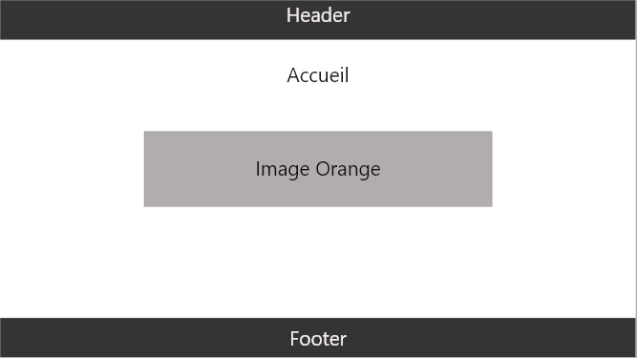

Produits :

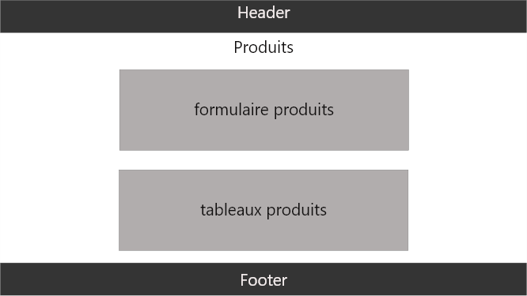

Interventions :

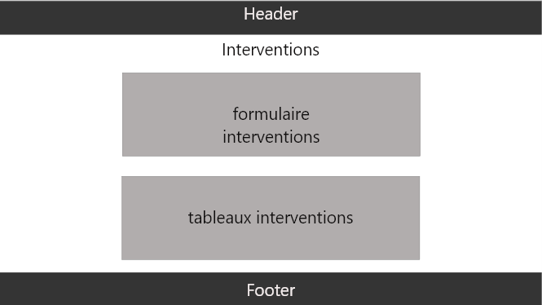

Paramètres :

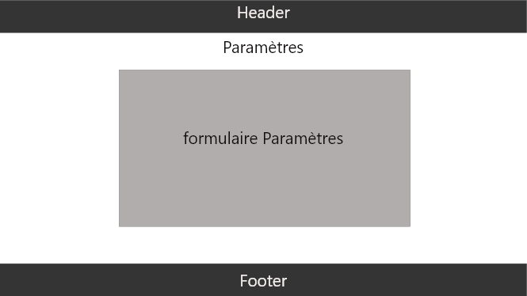

# Architecture du site :

# 

# Technologies :

Les technologies utilisés sont :

- PHP

- HTML

- CSS

- Bootstrap

- Mysql

- JavaScript

## Contraintes de temps :

Nous avons eu des contraintes de temps avec l’élaboration de la base de données qui doit être parfaite avant de pouvoir commencer à coder.

Nous avons également eu des difficultés à déterminer les fonctionnalités dont le site allait bénéficier.